***Виртуальная реальность.***

В рамках реализации федерального проекта «Успех каждого ребенка» национального проекта «Образование» на базе «Образовательного центра №6 Майкопского района» УК №2 х.Пролетарского продолжает свою работу творческое объединение технической направленности дополнительного образования детей «Виртуальная реальность» на 30 человеко-мест.

Руководит работой творческого объединения - педагог дополнительного образования Мардыросьян Р.Э. Программа рассчитана на усвоение, приобретение и закрепление навыков по виртуальной реальности. Перед педагогом стоит сложнейшая задача: вызвать интерес к предмету, развить соответствующие навыки, научиться определять и оцифровывать объекты.

Для оснащения новых мест программы дополнительного образования по программе «Виртуальная реальность» было получено современное оборудование: ноутбуки, компьютеры, интерактивная доска, WR шлем , 3D очки, планшет, наушники, фотоаппарат.

С первых занятий, оборудование было освоено учащимися и стало неотъемлемой частью образовательного процесса. Каждое занятие основано на изучении теоретического материала и получения практических навыков в названных направлениях.

В школьные годы ученики стремятся выявить свои склонности, и задача педагогов - помочь им в этом.

В рамках проекта ведется работа по обеспечению равного доступа детей к актуальным и востребованным программам дополнительного образования, выявлению талантов каждого ребенка и ранней профориентации обучающихся.

«Развитие доступного дополнительного образования открывает перед детьми новые возможности для получения знаний, саморазвития, творчества. А знакомство с технологиями, создание собственных устройств развивает у детей исследовательские, инженерные и проектные способности», отмечает Мардыросьян Роберт Эдуардович, руководитель творческого объединения «Виртуальная реальность».

«Главное преимущество виртуальной реальности – наглядность. Благодаря таким занятиям, мы теперь можем увидеть и попробовать то, что раньше нам было не доступно», комментирует ученица 9 «В» класса, Харитонова Оксана.

По словам обучающихся, оборудование поможет им не просто изучать теоретический материал, но и применять свои знания, как специалистов, на практике.

Ребята ожидают от программы возможности профессиональной самореализации, получения необходимого набора навыков для работы в этой сфере в будущем.

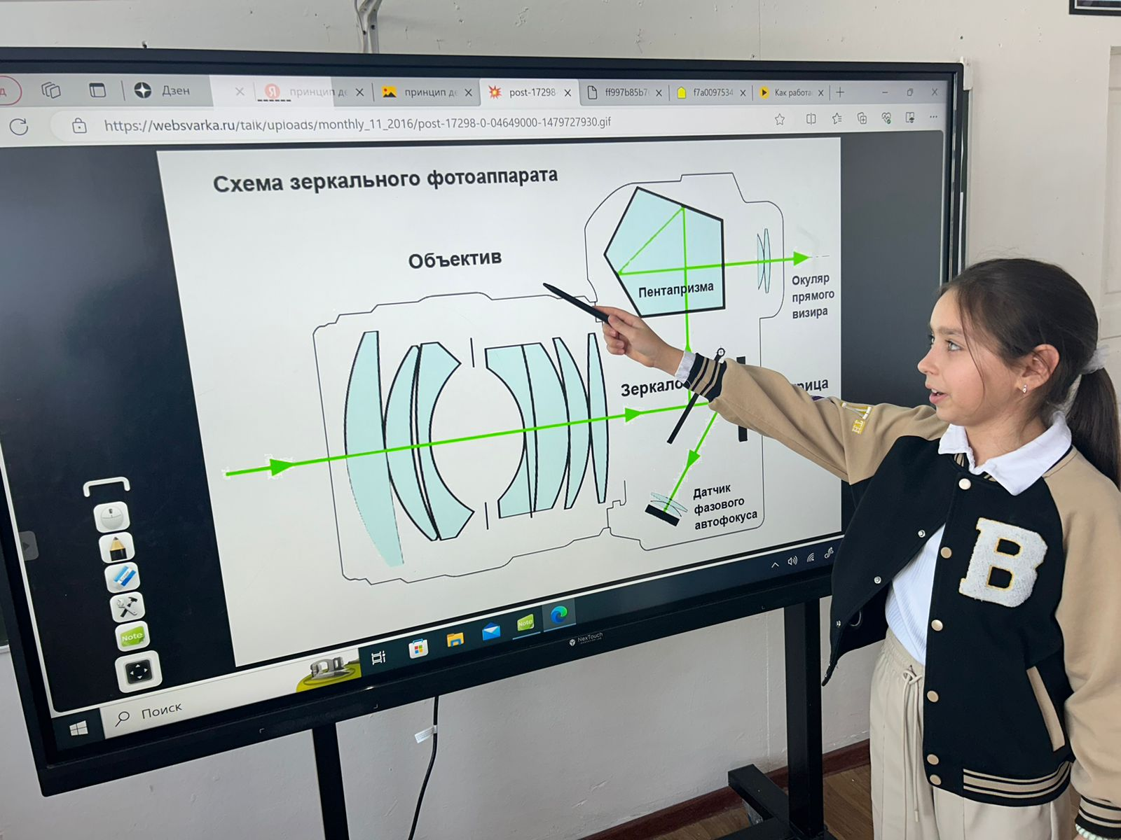

Исп. Мардыросьян Р.Э.педагог дополнительного образования,

руководитель программы «Виртуальная реальность».

Тел.+7 918 422-02-92